Отчет по дисциплине Веб-технологии.
Выполнил: студент группы К08-361 Ерохин Владимир.

Цель: Реализовать модуль опросов пользователей с помощью Ruby on Rails. К исходному проекту были добавлены модель-представление-контроллер опросы, вопросы, ответы, прохождения опросов юзера.

Модели (рисунок 1).
- Опрос: может иметь много вопросов, прохождения опросов юзера. Присутствуют «nested_attributes» вопросов. Поля: заголовок типа «string»

- Вопросы: может иметь много ответов. Присутствуют «nested_attributes» ответов. Поля: тело вопроса типа «text», Id интервью типа «Integer»

- Ответы: может иметь много прохождений опросов пользователем. Поля: тело ответа типа «text», Id вопроса типа «Integer»

- Прохождение опроса пользователем: поставлены ограничения на повторное прохождение опросов и на то, чтобы присутствовали ответы на все вопросы опроса. Поля: Id пользователя типа «Integer», Id опроса типа «Integer».

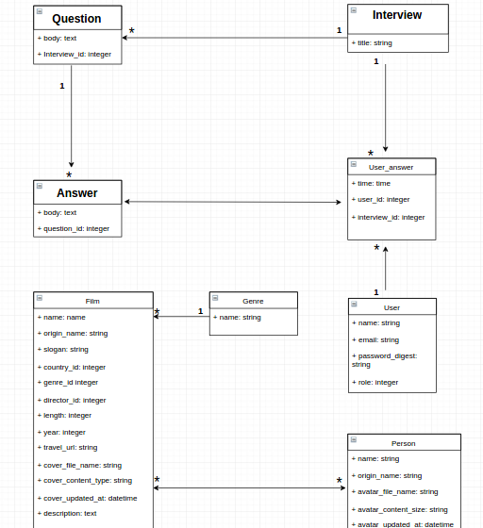

Рисунок 1. Модели

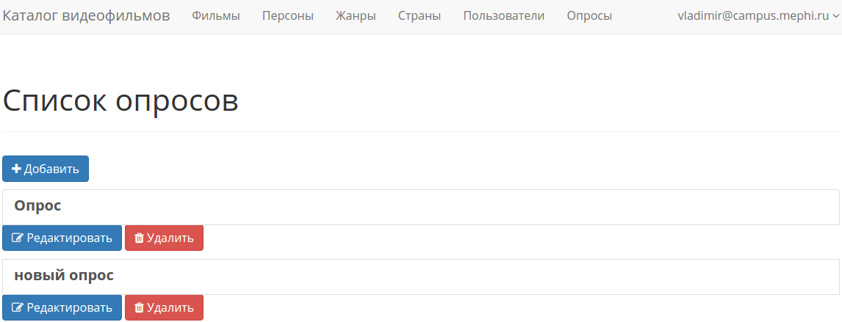

Рисунок 2. Представление списка опросов

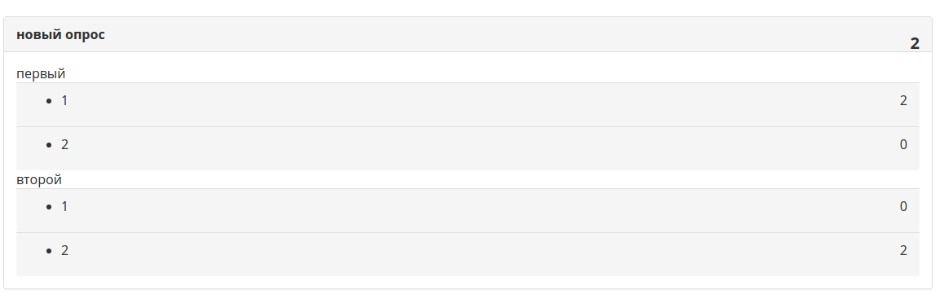
Рисунок 3. Представление опроса с «nested attributes» вопросов и ответов

Вывод: Ruby on Rails – фреймворк, написанный на языке программирования Ruby, реализует архитектурный шаблон MVC для веб- приложений. Модуль опросов пользователей был успешно реализован, используя данный фреймворк. По той причине, что все данные модуля хранятся в БД, то использование библилотеки ActiveRecord идельно подходит для реализации данного проекта.

